游戏游艺设备内容公示信息（一）
设备名称 | 包罗万象 | 型 号 | ZF-BLWX-06
机型机种 | 游艺娱乐设备 | 设备尺寸 | 3500mmX1130mmX2350mm
企业名称 | 广西智飞电子科技有限公司
联系人 |  | 联系方式
游戏主题 | 射击类游艺游戏机彩票机
游戏内容简介 | 《包罗万象（立式6人）》是为大众娱乐而设计的一款游戏游艺彩票，本机支持合法合规的管理系统，也可通过打开微信或支付宝扫一扫管理系统卡头二维码/屏幕二维码/实体二维码扫码支付投币或投入实体游戏代币获得对应的能量积分子弹数后玩家即可手动启动游戏。本机适用于网咖、竞技馆、动漫城、商超、台球俱乐部等符合经营许可的使用场所。本游戏是以多场景＋飞鸟+异兽+道具为题材（比如：多彩小飞鸟，紫色大飞鸟，蓝色大飞鸟，粉色大飞鸟，等等同类鸟。）等等，由多种不同风格的场景，众多各具特色的飞鸟+异兽+道具身上蕴藏着无尽的秘密，等待着勇敢的玩家深入探索，体验一场视觉盛宴，同时在游戏中，玩家在射击任意飞鸟+异兽+道具时，会消耗能量积分子弹数，击杀任何的飞鸟+异兽+道具都会得到该飞鸟+异兽+道具相对应的彩票/能量积分奖励，当玩家能量积分子弹数为零时则游戏结束。玩家可用获得的能量积分手动选择退实物彩票/电子彩票/积分/礼品/礼品积分卡，到店面吧台用实物彩票/电子彩票/积分/礼品积分卡兑换精美礼品。玩家也可以选择退电子彩票/能量积分直接返还到玩家手机上，也可以用手机扫卡头/屏幕二维码领取电子彩票/能量积分，都可以链接到电子商城上选择心仪的礼品使用电子彩票/能量积分/礼品积分卡兑换。同时为了“顺应“互联网+”发展趋势，鼓励娱乐场所与互联网结合发展，实现场内场外、线上线下互动，增强娱乐场所体验式服务”的要求，本设备可以通过物联网技术把实体游戏游艺设备的游戏内容推送到移动端供客人游玩，仅限于从实体设备所在的公众号、小程序、APP 及网络推广平台入口进入的玩家游玩。
设备外观正面照片及说明 | 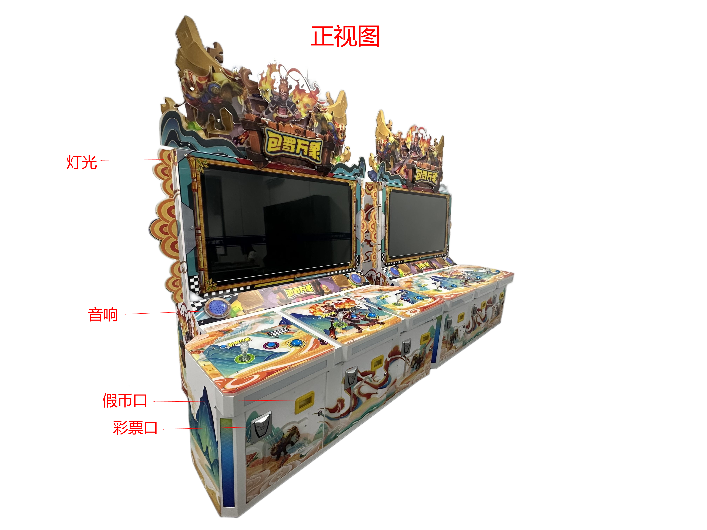
设备外观右侧面照片及说明 | 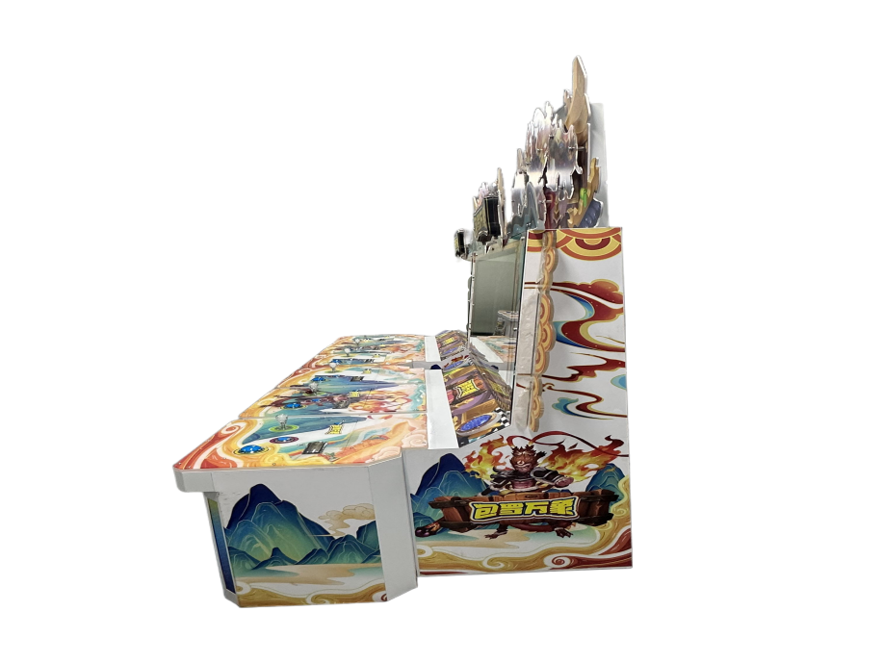
设备外观左侧面照片及说明 | 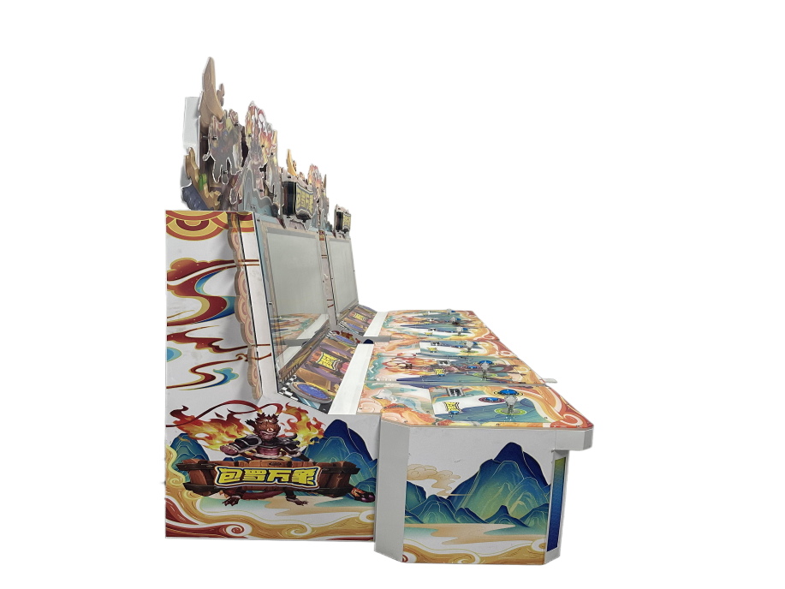
机台主控面板图片及说明 | 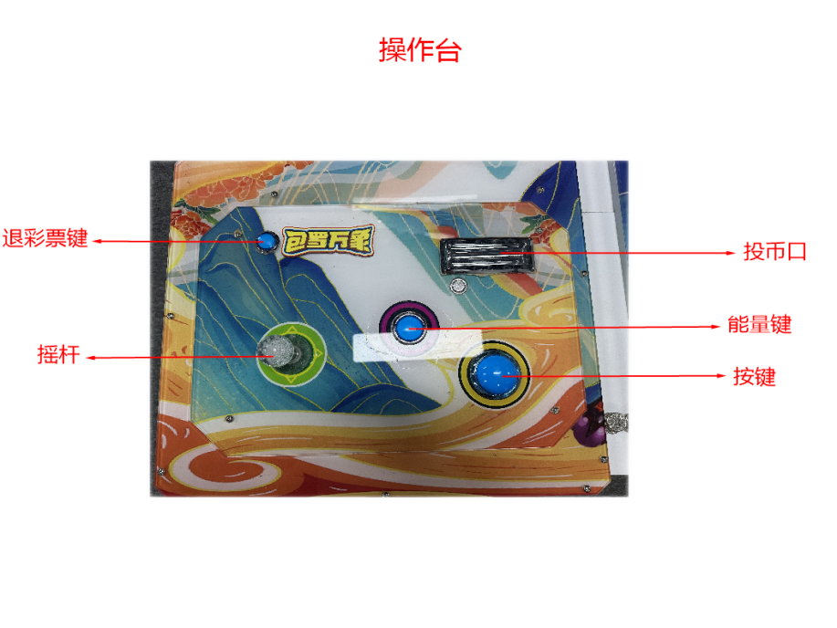
投币口彩票出口图片及说明

